|  |  |
| --- | --- |
| Escola Primária Yokogawa  Informativo da 5ª série  Informativo das férias  19 de Julho de 2021 |  |

先日は個人懇談会にお越しいただき，ありがとうございました。短時間ではありましたが，有意義な時間をもつことができました。次は，いよいよ野外活動です。野外活動を成功させるために，それぞれの実行委員で手分けをして準備を進めています。そして長い夏休みには，日頃はできない活動に思い切り取り組んでほしいと思います。９月に成長した子どもたちの姿に会えるのを，楽しみにしています。

**ごはん**

半田市立横川小学校

第５学年通信

夏休み直前号

2020.７.１９（月）

|  |  |  |
| --- | --- | --- |
| 日 | 曜 | 予　　　　定 |
| ８／23 | 月 | 全校出校日【野外活動事前指導】 |
| ２５ | 水 | 野外活動 |
| ２６ | 木 | 野外活動 |
| ９／１ | 水 | 始業式・分団下校 |
| ２ | 木 | 給食開始 |
| ３ | 金 | ⑥委員会・身体測定 |
| １０ | 金 | ⑥代表委員会 |
| 16 | 木 | 学校公開日（修学旅行説明会） |
| １７ | 金 | ⑥クラブ |
| 27 | 月 | 後期児童会選挙 |

夏休み・9月当初の予定

夏休みの課題としめきり

**Tarefas das Férias e dia de entregar**

|  |  |
| --- | --- |
| 提出日  **Entregar** | 提出物  **Tarefas** |
| ８／２３  （月）  23 de Agosto (seg) | ①作品募集（絵・ポスター１点，習字1点）  ②リコーダー練習カード（星笛）  ③読書感想文  ④チャレンジコーナーの作品  ⑤体温チェック表（夏休みの生活）  1-Obras requeridas  (Desenho • cartaz 1, caligrafia 1)  2-Cartão de treino de flauta (Hoshibue)  3-Redação  4-Obra da seção chalenge  5-Fixa de temperatura (Rotina das férias) |
| ９／１  （水）  1 de Setembro (qua) | ①夏ドリル（答え合わせをして）  ②夏休みの友（答え合わせをして）  ③体育ワークシート  ④野外活動しおり（反省を書いて）  1-Livro de exercícios de verão (Corrigir)  2-Livro de exercícios Natsu yasumi  no tomo (Corrigir)  3-Exercício sobre educação física  4-Guia do acampamento (Escreva a reflexão) |

**Programação das Férias de Verão**

**e Setembro**

Agosto

Dia 23 (seg) Dia de todos alunos virem na escola

(Orienteção do acampamento)

Dia 25 (qua) Acampamento

Dia 26 (qui) Acampamento

Setembro

Dia 1 (qua) Cerimônia de início das aulas

Reunião do grupo de percurso

Dia 2 (qui) Começa a merenda, Exame biométrico

Dia 3 (sex) ⑥Reunião do comitê Exame biométrico

8月２３日（月）全校出校日について

時間　　　８：２５までに登校しましょう。

持ち物　　筆記用具、上靴、上記の提出物

　　　　　　　野外の荷物を持って登校しましょう。

**Agosto Dia 23 (seg) Dia de todos**

**alunos virem na escola**

Horário: Chegar na escola até a 8:25

Trazer: Estojo, sapatilha, e as tarefas

Traga a bagagem do acampameto e

venha para escola

Dia 10 (sex) ⑥Reunião dos representantes do comitê

Dia 16 (qui) Escola aberta para visita dos pais

(Palestra explicativa da viagem de formatura)

Dia 17 (sex) ⑥Clube

Dia 27 (seg) Eleição do Grêmio estudantil 2° semestre

9月１日（水）始業式

８：２５までに登校

①始業式②学級活動③分団会１１：００頃に分団下校

持ち物　筆記用具、上靴、上記の提出物、ランドセルで登校しましょう。

**Setembro Dia 1 (qua) Cerimônia de início das aulas**

Chegar na escola até a 8:25

①Cerimônia de início das aulas②Ativ em classe③Reunião do grupo de percurso Saída 11:00

Trazer: Estojo, sapatilha, coloque as tarefas na

radoseru e venha para escola.

1学期の会計報告について

**Sobre o relatório contábil do 1° trim.**

1学期の会計報告は２学期の9月当初に行います。

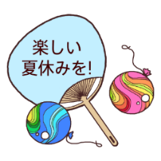ご承知おきください。

O relatório financeiro do 1° trimestre será entregue

no início de setembro no 2° trimestre. Fique atento.

**夏休みの過ごし方について**

① 交通ルールやマナーを正しく守る。　　　　　　　③ しっかりと計画を立て，宿題や学習を進める。

② 約束を守り，高学年としての意識を高める。　　　④ 苦手な勉強は進んで復習する。 **規則正しく，実りある夏休みにしてください**。

**Como passar as férias de verão**

1-Obedecer adequadamente às regras de trânsito e ter bons modos

2-Mantenha suas promessas e aumente sua conscientização como alunos mais velho

3-Planejar bem, fazer os deveres de casa e estudar. 4-Revise seus pontos fracos de bom grado.

**Por favor, mantenha uma rotina balenceada e tenha férias de verão proveitosas.**

野外活動間近です。準備等，よろしくお願いいたします。

**O acampamento está se aproximando, por favor faça os preparativos.**

☆集合時刻厳守 朝８：２０に野外ステージ集合です。ご協力ください。（雨天時・体育館）

**Horário de reunir** Reunir as 8:20 da manhã no palanque que fica fora.

(Em caso de chuva, no ginásio esportivo)

☆健康管理**Gestão de saúde**

＊バス乗車，キャンプファイヤー，飯ごう炊さん，友達との宿泊，どれも体力を使います。初めて体験することも多いので，万全な体調で臨めるようにしてください。　参加できても体調に不安がある場合は，事前に必ず担任にお知らせください。

Andar de ônibus, fazer fogueiras, cozinhar arroz e ficar com os amigos, tudo isso requer muita força física. Muitas dessas atividades serão novas para seu filho, portanto, por favor, certifique-se de que seu filho esteja em boas condições físicas.

Por favor, informe previamente o professor da sala de aula de seu filho se tiver alguma preocupação sobre a condição física.

☆お弁当とお茶 **Bento e chá**

＊１日目のお弁当は**腐りにくい献立**でご準備ください。（梅干し入りおにぎり等）

※弁当の入れ物は，現地で捨てられる物にしてください。

○ラップで包む・紙袋に入れる

×アルミホイル・プラスチック容器

　＊水とうにお茶を十分に入れてください。（現地ではお茶，スポーツドリンク等のペットボトルを配付）

✳Favor preparar **bento para o primeiro dia, pensando no menu com coisas que não estraguem**

facilmente. (Por exemplo, bolas de arroz com ameixas em conserva).

※Por favor, prepare um recipiente de bento que possa ser jogadas fora no local.

○Embrulharo em filme plástico ou colocar em um sacola de papel.

×Não pode ser papel alumínio, recipientes plásticos

✳Por favor, certifique-se de ter chá ou água suficiente em sua garrafa termica. (Garrafas PET de

chá, bebidas esportivas, etc., serão distribuídas no local.)

☆お迎えと予定時刻**Vir buscar e horário programado**

＊帰着予定時刻が早いので，**特にお迎えをお願いする予定はありません。**天候や健康面で心配な方は来校されてかまいません。

＊交通事情や現地の天候等によって帰着時刻が異なります。変更のある場合にはメルマガにてお知らせします。ご了承ください。**（解散予定時刻　15:15）**

＊お車でのお迎えはご遠慮ください。また，周辺道路への路上駐車はおやめください。

✳**Não planejamos pedir que venham buscar seus filhos na escola** por causa de sua chegada rápida. Se você estiver preocupado com o tempo ou com sua saúde, sinta-se à vontade para vir à escola. Caso se preocupe com o tempo ou com a saúde, sinta-se à vontade para vir buscar na escola.

✳Se houver alguma mudança, nós o informaremos através do informativo de e-mail. Por favor, esteja atento a isto. **(Horário de saída programado: 15:15)**

✳Por favor, não busque seu filho de carro e não estacione nas ruas nas proximidades.

☆荷物 **Bagagem**

＊個人や班での**持ち物は，お子さんのしおりに記入してあります。**記名等も含めて，大人の目でもしっかり確認してください。

＊現地でお子さんが困らないように，自分でカバンに入れるようにして下さい。

✳O que cada criança e grupo precisa trazer, **está escrito no guia do acampamento das crianças**. Por favor, certifique-se de verificá-los cuidadosamente.

✳Por favor, certifique-se de que seu filho faça suas próprias malas para que não tenha problemas quando chegar.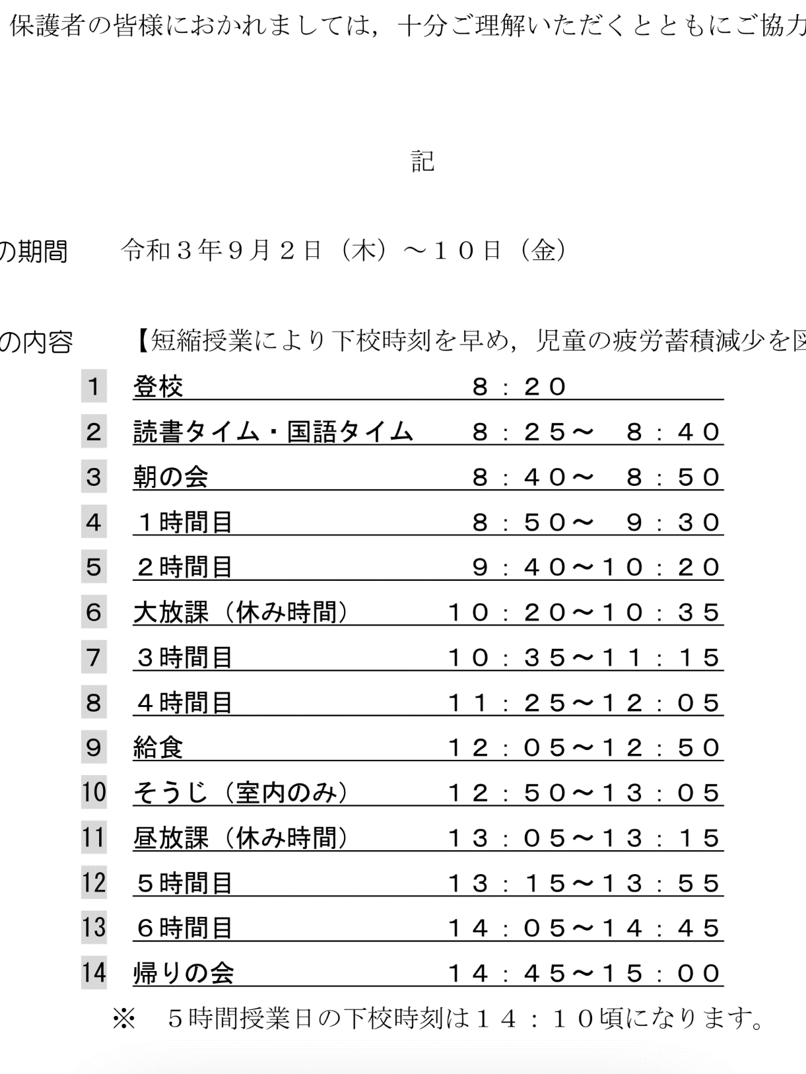

☆夏日課について**Horário de verão**

期間**Período**

令和3年9月2日（木）～10日（金）

**2 (qui) à 10 (sex) de setembro de 2021**